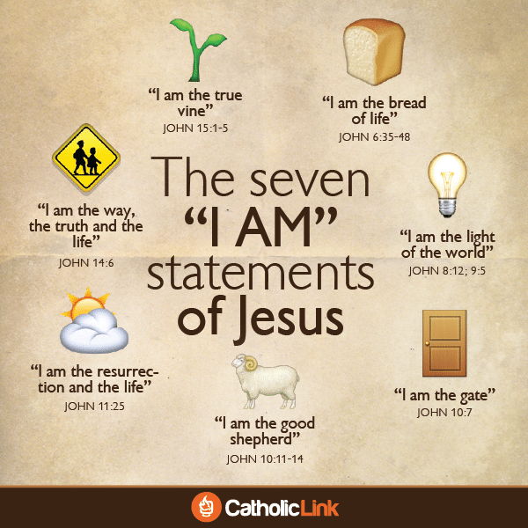
H. Janssen & J. Willems
Gomarus college Assen
Dagopeningen ‘Ik ben …’
Dagopeningen voor thuisonderwijs 15 t/m 24 april 2020

Inhoudsopgave
“Ik ben het brood dat eeuwig leven geeft.” (15.04.2020) 2
“Ik ben het licht voor de wereld” (16.04.2020) 3
“Ik ben de deur” (17.04.2020) 4
“Ik ben de goede herder” (20.04.2020) 5
“Ik ben de opstanding en het leven” (21.04.2020) 6
“Ik ben de weg” (22.04.2020) 7
“Ik ben de ware wijnstok” (23.04.2020) 8
Ik ben, wie ben ik eigenlijk? (24.04.2020) 9

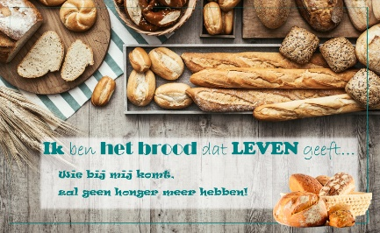
“Ik ben het brood dat eeuwig leven geeft.” (15.04.2020)

‘Ik ben het brood dat eeuwig leven geeft. Als je bij mij komt, zul je nooit meer honger hebben. Als je in mij gelooft, zul jen ooit meer dorst hebben.’ Johannes 6 : 35

Jezus geeft 5000 mensen te eten van 5 broden en 2 vissen die hij van een jongen kreeg. Er was meer dan genoeg en zelfs zoveel dat er een overschot is. Een dag later komen de mensen Jezus weer zoeken. Ze vinden hem niet op de plek van het wonder, maar in zijn woonplaats Kafarnaüm.

Jezus heeft de mensen door, en voordat ze ook maar een ingewikkelde vraag kunnen stellen zegt Jezus hen klip en klaar dat ze op zoek zijn naar eten dat vergaat. Daar kun je een leven lang druk mee zijn, maar Jezus verteld ze dat er brood is dat Eeuwig leven geeft, en zonder omhaal van woorden zegt hij, dat hij dit brood is.
Het gaat er niet om wat hij leert, maar wie hij is. Eten van dat brood kan, door te komen tot Jezus. Vervolgens legt hij uit dat dit betekend dat het gaat om geestelijke honger en dorst. En dat hiervoor maar 1 middel tegen bestand is, dat is hijzelf, zoon van God.

Wat kunnen we ons druk maken over de verveling die toeslaat in ons huidige leven. Dat thuiswerken en thuis leren is echt niet meer een pretje voor veel mensen.
En wat missen we vooral de sociale contacten. Niet even met vrienden of vriendinnen, collega’s of familie lekker bijkletsen onder het genot van een kopje koffie, een zak chips samen delen of een frikandellenbroodje. Pasen was wel heel saai zonder de mensen van wie we houden. We missen het, er is een ‘gat’ ontstaan in ons leven, we hebben honger naar ‘aards brood’.

Jezus is heel duidelijk. Als we blijven zoeken naar het aardse brood, zullen we honger blijven houden. Hij nodigt ons uit om Hemels brood te eten. Brood hebben we genoeg in onze samenleving, maar dat gat in ons leven (in ons hart?) dat word niet opgelost door steeds meer te eten of door ons leven te vullen met allerlei andere zaken. Hij, onze redder kan alleen dit gat vullen.

Bemerk je ook zo’n gat in je leven, doordat je vrienden en familie mist, omdat je niet lekker kan winkelen, of doordat je in de sportschool of op het voetbalveld even niet meer welkom bent. Dan heeft Jezus ook in onze tijd daar dé oplossing voor: Hij alleen is het brood van dit leven, Hij is de enige die ons gat in het leven blijvend kan vullen. Zoek hem maar eens op vandaag en ontdek wie Hij voor jou wil zijn, ook in deze tijd.

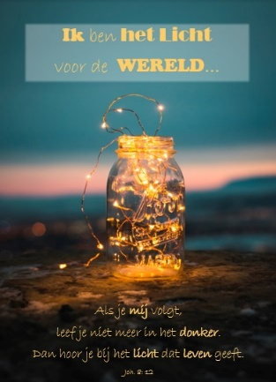
“Ik ben het licht voor de wereld” (16.04.2020)

‘Ik ben het licht voor de wereld. Als je mij volgt, leef je niet meer in het donker. Dan hoor je bij het licht dat leven geeft.’

Het is tijdens het Loofhuttenfeest dat Jezus deze woorden zegt. Het feest waarbij de Israëlieten in hutten woonden gemaakt uit sierlijke takken. De hut was een beeld van bescherming, die de Here hen geboden had tijdens de reis door de woestijn.
Dagelijks werden er offers gebracht en op de eerste en laatste dag was er een heilige bijeenkomst. Op de avond van de eerste dag werd de voorhof van de vrouwen met grote gouden standaarden verlicht. Waarschijnlijk ter herinnering aan de vuurkolom tijdens de reis door de woestijn.

Jezus was (in het geheim) naar het Loofhuttenfeest gegaan. Hij wist dat de Joodse leiders hem wilden doden. (Joh. 7: 1). Geheim betekend in deze dat hij niet meeging met de grote stoet / optocht uit Galilea, maar zo min mogelijk opgemerkt wilde worden en waarschijnlijk ook niet de hoofdwegen genomen heeft. Maar in Jeruzalem wordt naar Hem uitgekeken en over hem gesproken, al deden de joden dit heel voorzichtig. Iedereen had wel een mening over Jezus. Halverwege het feest is Jezus er dan opeens. Hij gaat niet de confrontatie aan, maar leert de mensen in de tempel. Daar tussen de menigte van mensen is hij redelijk veilig.

Daar spreek hij de woorden ‘Ik ben het licht voor de wereld.’ Opnieuw een zeer aansprekend voorbeeld. De joden begrijpen precies waar Jezus het over heeft. De lampen in Israël zijn klein, en worden op een standaard gezet om het voluit te benutten. De duisternis stond in de joodse cultuur ook symbool voor het kwaad. Jezus presenteert zichzelf als het tegenstelling hiervan. Groot licht, niet voor een kleine kamer, nee voor de hele wereld. Om het kwaad te verdrijven van de hele wereld.
Dat Jezus het licht van deze wereld is, zien we letterlijk terug tijdens de kruisiging van Jezus. Rond het middaguur viel er duisternis over het hele land, die drie uur aanhield. (Matt 27:45). En een paar dagen later staat Jezus op bij het opgaan van de zon… hoe mooi is deze symboliek.

Paulus zegt in de brief aan de Galaten (2:20) dat Jezus in ons leeft. Wij zijn op deze wereld vertegenwoordigers van Jezus licht. En wat kan de wereld die in duisternis gehuld lijkt te zijn, wel veel licht gebruiken. Er wordt gezien dat er een groeiende groep mensen is, die op zoek is naar licht in deze Corona crisis. Scherpe vragen worden gesteld over de rol die God hierin speelt, en tegelijk zien we ook christenen opstaan om het licht uit te delen. Kerken pakken hun rol in medemenselijkheid en rechtvaardigheid. Artsen en verpleegkundigen die bidden met hun patiënten die een doodstrijd voeren. En soms ook voor het grote publiek. Gor Khatchikyan die op tv (en in zijn werk als SEH arts) een bouwlamp lijkt te zijn van Gods licht of o.a. Gert Jan Segers die dit in de politiek doet.
Wij mogen dit op kleine schaal doen. Hoe, en voor wie kan jij een lichtje van God zijn?

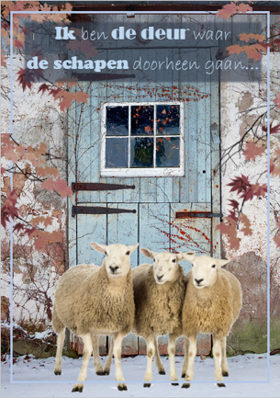
“Ik ben de deur” (17.04.2020)

Luister heel goed naar mijn woorden: “je kunt mij vergelijken met de deur waar de schapen doorheen gaan…” Joh. 10:7
“Want ik ben de deur naar het eeuwige leven. Wie in mij gelooft wordt gered.” Joh. 10:9

Jezus heeft hiervoor een blinde man genezen, op de sabbat. Dit geeft natuurlijk weer gedoe bij de Joodse leiders, en dit keer raken ze ook onderling verdeeld. De ene groep zegt, dat hij niet van God kan komen want hij werkt op de sabbat. De andere groep meent dat alleen iemand die van God komt, zulke wonderen kan doen. De genezen man wordt om zijn mening gevraagd, maar het lijkt meer voor het fatsoen. Zijn antwoord doet er niet toe. De ouders van de genezen man worden erbij gehaald en die zijn bang om hun mening te geven. Want zouden ze beamen dat Jezus de zoon van God was, dan waren ze niet meer welkom in de synagoge. De genezen man leert de joodse leiders een lesje en geeft ze een koekje van eigen deeg. En we weten allemaal dat dit niet handig is, en de gevolgen laten zich raden. Nadat hij nogmaals zijn mening gegeven heeft, waarin hij uitlegt dat God alleen naar goede mensen luistert en niet naar de slechte. En dat Jezus hem genezen heeft, bewijst toch maar dat Jezus goed is.
Woest worden de leiders en spugen hun ongenoegen door de genezen man te kleineren.

Als Jezus dit te horen krijgt, zoekt hij de genezen man op en komt de man tot geloof. “Blinden kunnen zien, mensen die zien zullen blind zijn” is Jezus conclusie. En daar worden de farizeeërs wéér getriggerd. Hoe durft Jezus te zeggen dat zij blind zijn…

Jezus is een fantastisch docent. Hij gebruikt voortdurend zeer bekende metaforen om uit te leggen wie Hij werkelijk is. Deze keer vergelijkt hij zichzelf met een deur. In de Bijbel is de deur een metafoor voor een scheiding tussen goed en kwaad.
Een deur heeft immers 2 kanten. De binnenkant en een buitenkant. Als je binnen bent, dan ben je veilig en beschut. Sta je buiten dan heb je te maken met dreiging en onzekerheden.

Een schaapskooi was in de tijd van de Bijbel meestal niet meer dan een omheinde plek. Dit kon door hekken of door een muur zijn. Er zat in ieder geval geen deur in de schaapskooi. De herders sliepen in de ‘deuropening’ en hielden daar de wacht. Zo konden zij gevaar buiten de schaapskooi houden. Jezus kon als ‘deur’ de schapen binnenhouden maar ook naar groene weiden laten gaan. Bij hem ben je veilig. En hij is als ‘deur’ ook gastvrij. Je mag bij hem binnenkomen. Hij is de toegang tot de schapen maar ook voor de schapen.

Op wie vertrouw jij in deze tijd, bij wie ben jij echt veilig? Vertrouw je Jezus als deur voor jouw veiligheid? Waarom wel/niet. Je ervaart dit misschien niet altijd zo, bid erom, of dank ervoor als je dit wel zo ervaart!

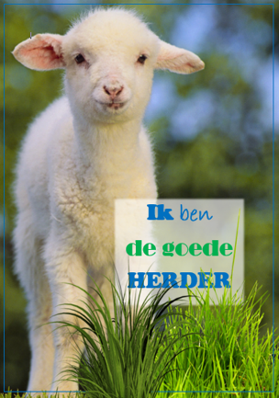
“Ik ben de goede herder” (20.04.2020)

Jezus zei: ‘Ik ben de goede herder.” Johannes 10:11ª & :14

Jezus profileert zich, in een vijandige situatie met de Joodse leiders, als een sterke leider. Hij noemt zichzelf de goede herder.
In de tijd van Jezus waren herders veelal huurlingen die in dienst waren van een rijke man.
Ze hadden geen hart voor de schapen, maar waren gericht op het verdienen van geld om in eigen leven te kunnen voorzien.
Het was een hard bestaan, er werd veel van herders gevraagd. Lang van huis, eentonig en eenzaam werk, voortdurend alert zijn. De herder was immers verantwoordelijk voor de schapen. En er waren nogal wat gevaren, zowel overdag als ’s nachts. Schapen zijn domme en eigenzinnige beesten, ze lopen nogal eens bij de kudde weg. En in het oude Israël waren veel wilde dieren en er waren rovers die het voorzien hadden op de schapen.
Jezus stelt dat hij niet een huurling is, nee hij kent zijn schapen en zijn schapen kennen zijn stem. Er is dus sprake van een relatie met de schapen.

Wat moeten de Joodse leiders zich in hun hemd gezet voelen. Zij waren niet zo’n leider als Jezus’ zichzelf profileerde en dat voelden ze haarfijn aan. Zij kenden Ezechiël 34 ook, waarin een slechte herder beschreven werd. En dat het daar ging om de koningen en leiders van Israël was hun met de paplepel ingegoten. Ezechiël profeteert dat de herders alleen zichzelf maar geweid hebben – ze denken alleen aan henzelf. De kudde wordt gebruikt voor eigen doeleinden. Ze versterken de zwakken niet, genezen de zieke niet, verbinden niet wat gebroken is, zoeken het verlorene niet weer op, maar heersten hardvochtig over de kudde. Het is duidelijk dat deze leiders geen eigenaar waren van de kudde. Ze waren door God aangesteld om over de kudde te waken, maar wat ze gedaan hebben is de kudde uit elkaar jagen.

Jezus stelt zichzelf op als de goede herder. Hij geeft ook richting de Joodse leiders aan dat hij zijn leven geeft voor de schapen en dat het hem niet gaat om alleen de schapen uit eigen stal, maar dat er schapen zijn uit andere stallen die hij ook samenbrengt. Hij is hiermee een leider die gericht is op eenheid. Confronterend voor de Joodse leiders, en de woorden van Jezus hadden dan ook weer het bekende effect. Ze raakten verdeeld; was deze man nu gek, of toch niet want hij deed ook wonderen…

De vraag is, wie is onze herder? Luisteren we naar de ‘leiders’ die vooral voor eigen gewin aan het werk zijn (en kunnen we ons zelf tot die ‘leiders’ rekenen)? Horen wij de stem van Jezus nog wel, en is die jouw vertrouwd geworden? Durf je tegen de gewoonte in, te kiezen om geleid te worden, of wil je toch vooral je eigen leven leiden

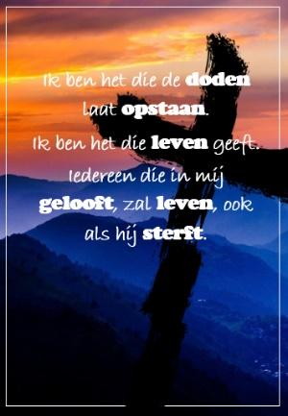
“Ik ben de opstanding en het leven” (21.04.2020)

Maar Jezus zei: ‘Ik ben de opstanding en het leven. Joh. 11: 25ª

Deze geschiedenis begint met de woorden ‘Er was iemand ziek’. Hoe toepasselijk bij de tijd waarin we nu leven. We blijven immers thuis om te zorgen dat zo weinig mogelijk mensen ziek worden. En als we verder lezen in dit Bijbelgedeelte lezen we het verhaal van Jezus en zijn vrienden Maria, Martha en Lazarus. Lazarus is ziek geworden terwijl Jezus 2 dagen reizen verderop is met zijn discipelen. Er komt bij Jezus een bode die verteld dat Lazarus ernstig ziek is. Jezus bemoedigt de bode met de woorden dat deze ziekte niet uitloopt op de dood, maar vervolgens bleef hij nog 2 dagen op de plek waar hij was. Later reist hij toch naar Bethanië (terwijl zijn discipelen hem nog zo waarschuwen om dit niet te doen, want de dreiging van steniging was duidelijk aanwezig.)
Verder verteld Jezus dat Lazarus al gestorven is, en dat dit een gelukje is voor de discipelen, ze kunnen nu tot geloof komen.

In het vervolg van het verhaal laat Jezus zien dat hij echt mens is. Hij raakt geïrriteerd, over de mensen die lopen te weeklagen (mensen werden hiervoor ingehuurd). Even later is Jezus bewogen en huilt hij. [Weeklagen is iets anders dan huilen. Het verschil zit in uiterlijk – innerlijk] . Tegelijk spreekt hij ook uit dat hij echt God is met de woorden ‘Ik ben de opstanding en het leven’. En als Hij vraagt om het graf open te doen, wijst hij Maria terecht door te zeggen dat ze Gods grootheid gaat zien.
Hierna spreekt hij luid en duidelijk (en niet zoals de tovenaars in die tijd: mompelend en in geheimtaal) tot zijn Vader. Het is Hem te doen om het geloof van de omstanders. Niet om zijn eigen ‘kunsten’. En dan gebeurt het ongelooflijke, Lazarus komt naar buiten. Zelfs de dood moest luisteren naar Jezus!
Je zou denken dat iedereen nu wel op de knieën valt, en deels gebeurt dit ook. Maar niet iedereen gelooft wat daar gebeurt, ze kunnen het niet bevatten. De mensen zijn in verwarring. En uiteraard is er dan ook een groepje omstanders die snel richting de Joodse leiders gaat. Want deze Jezus werd wel een bijzonder grote dreiging, zijn groep met volgelingen werd zo wel snel groter en dát konden ze toch echt niet gebruiken.

Wat ik zeer regelmatig hoor van onze leerlingen, is dat ze niet geloven. Het is voor hen abstract. Het zou een stuk makkelijker zijn als ze Jezus zouden ontmoeten. Dit verhaal laat (ook) zien dat dit niet zo is. En hier heb ik het regelmatig over met de leerlingen: tot welke groep zou jij behoren? Tot de mensen die het geloven, die in verwarring raken of de leiders zou waarschuwen?
Het bewijs is er: Jezus heeft bestaan, hij ís gekruisigd en uiteindelijk opgestaan uit de dood. (Er zijn zeer veel oude geschriften die dit ondersteunen) Wat heb jij nog meer nodig om te geloven?
En daarbij: als Jezus zelfs de dood kan overwinnen, wie of wat hebben we dan nog meer nodig in dit leven?

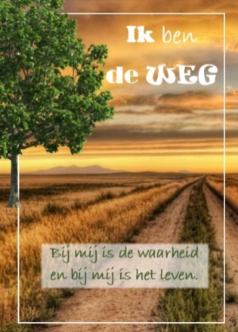
“Ik ben de weg” (22.04.2020)

Jezus zei: ‘Ik ben de weg, de waarheid en het leven.’ Johannes 14:6ª

Judas is vertrokken vanaf het avondmaal. Hij heeft van Jezus te horen gekregen dat hij maar moet gaan doen wat hij van plan is. De overige discipelen begrepen weinig van het gesprek tussen Judas en Jezus. Maar Judas vertrekt (met meenemen van het brood).

Jezus verteld zijn leerlingen dat de grootheid van God zichtbaar is geworden. En dat hij nog maar kort bij de discipelen zal zijn. Jezus neemt met deze woorden afscheid van zijn discipelen. Hij legt uit dat hij ergens heen gaat waar de discipelen hem nog niet kunnen volgen. En hij geeft de discipelen een nieuw gebod: ‘heb elkaar lief’.
Petrus geeft aan dat hij zijn leven wil geven voor Jezus, maar Jezus weet beter. De discipelen zullen vertrouwen moeten hebben, dat Jezus ze eens komt halen naar de plek waar hij is. Thomas vraagt hoe hij daar komt, als hij de weg niet weet naar deze onbekende plek.

Jezus gebruikt hele bekende woorden voor de discipelen. De weg, de waarheid en het leven waren synoniem voor de Thora, iedere Jood wist dit (Psalm 119:1). Jezus past dit niet toe op de Thora maar op zichzelf. Jezus probeerde zijn discipelen duidelijk te maken dat hij de vervulling, de vleeswording van Gods woord is.

Jezus bemoedigd zijn leerlingen en doet ze een belofte. Hij zal een toegang zijn tot de liefdevolle gemeenschap met de Vader waar voor ieder een kamer wordt klaargemaakt. Een bemoediging die we ook in deze tijd goed kunnen gebruiken. We weten niet hoe het leven loopt, wat er op ons pad komt, Maar we mogen er vast en zeker van zijn dat Jezus de weg is die tot God leidt.

Je mag zelf kiezen welke weg je gaat. Daar laat Jezus iedereen vrij in. Judas neemt zijn eigen gekozen pad en zal Jezus verraden voor 30 zilverstukken. Hij krijgt hier enorme spijt van achteraf en wil het weer rechtzetten. De hogepriester wil van niks weten en in zijn wanhoop komt Judas (waarschijnlijk) door zelfdoding om het leven. Hij wist uiteindelijk dat hij het verkeerde pad gelopen had.
Je pad buiten Jezus om, leid onherroepelijk tot de dood. Jezus is de weg naar het eeuwige leven.

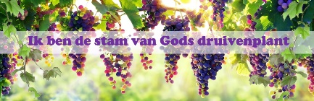
“Ik ben de ware wijnstok” (23.04.2020)

‘Ik ben de ware wijnstok en mijn Vader is de wijnbouwer…’ Joh. 15:1

Het is de korte tijd tussen het avondmaal dat Jezus gevierd heeft met zijn discipelen en de komende veroordeling. Jezus had nog veel te zeggen tegen zijn leerlingen. Hij kwam terug op wat hij tijdens het avondmaal gezegd had over de wijnstok en de ranken (Joh. 14:20). Hij doet het in de vorm van een gelijkenis van de wijnstok en de ranken. Aan de tafel had hij de beker laten rondgaan als teken van hechte gemeenschap, die er tussen Hem en hen als zijn discipelen bestond. Dat bracht hem ertoe het beeld van de wijnstok te gebruiken. Met dat beeld waren de leerlingen vertrouwd. Ze kennen het uit het getuigenis van het OT. Daarin werd de wijnstok op het volk Israël betrokken, dat in dit opzicht niet beantwoorden aan Gods bedoelingen. Voor Hem, Jezus, lag dit heel anders. Hij kon Zichzelf met het volste recht ‘de wáre Wijnstok’ noemen. En hij voegt hier nog aan toe: ‘en Mijn Vader is de Wijnbouwer’ iemand die het land bewerkt. De Vader is diegene die de wijnstok tot en met verzorgt.
(Uit:StudiebijbelOnline)

Jezus gebruikt opnieuw een contrastbeeld. Als hij de ware wijnstok is, dan zijn er ook wijnstokken die niet waar zijn . Daarmee bedoelt hij de joden die zich verzekert wisten van Gods liefde omdat ze tot het nageslacht van Abraham behoorden.

Een wijnstok is een klimplant (als die er de kans voor krijgt) en kan snel groeien. Tijdens die groei zullen er vruchtbare en onvruchtbare ranken groeien. Een goede wijnbouwer haalt de onvruchtbare ranken weg omdat die de groei van de vruchtbare ranken in de weg staan.

Het volk Israël was een bijzondere ‘stek’ van God in deze wereld. Heel passend dus het beeld van Jezus als ware wijnstok. Vanuit Hem kon het volk Israël verder groeien en vrucht dragen. Mooi dat Jezus aan zijn leerlingen zo’n reminder geeft, vlak voordat hij verraden en veroordeeld wordt. Ze zullen zonder zijn lijfelijke aanwezigheid verder moeten, maar geestelijk niet zonder Hem zijn.

De leerlingen krijgen vervolgens een lesje ‘liefhebben’. ‘ik heb jullie liefgehad, zoals de Vader mij heeft liefgehad. Blijf in mijn liefde.’ En ‘jullie zijn mijn vrienden’.
Hoe tof is het dat dit ook tegen ons gezegd wordt. Je mag horen bij de ware wijnstok.
Maar, daar hoort bij dat je niet alleen verzorgd maar ook gesnoeid wordt. Waar heb jij zorg nodig en waar moet er nog bij jouw aan gesnoeid worden en welke vruchten hoop jij uiteindelijk te dragen?

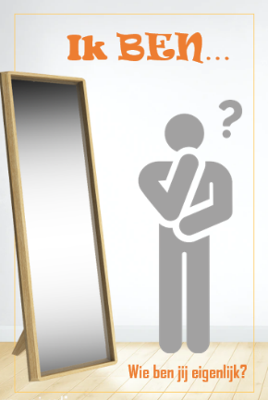
Ik ben, wie ben ik eigenlijk? (24.04.2020)

‘Ik ben…,’ Wie ben jij eigenlijk?

Jezus heeft met 7 voorbeelden aangegeven wie Hij is. Maar wie mag jij dan zijn? Hoe kijk je naar jezelf als je weet wie Jezus is.

Eigenwaarde is voor veel mensen toch heel lastig. Wordt je eigenwaarde gevormd door wat je doet, hoe je er uitziet? Ben je te dik, te dom, niet assertief genoeg. En wat horen sommige leerlingen toch met een regelmaat dat ze niet voldoende doen voor school, maar horen ze dat ze niet goed genoeg zijn. De sociale druk is groot, niet alleen op school maar ook wereldwijd via social media heb je toch iets hoog te houden. En al ik hierover met leerlingen spreek, zeggen ze allemaal dat ze niet hieraan meedoen, maar ondertussen…Er gaat een wereld van onzekerheid, eenzaamheid en verdriet achter schuil.
Moeten we onze eigenwaarde hebben van ons eigen idee, of de reacties van anderen dan zijn we hopeloos verloren.

De bijbel zegt iets anders. Er wordt onvoorwaardelijk van je gehouden. Je bent geschapen naar het beeld van de Schepper. Niet zomaar een klompje klei waar leven ingeblazen is. Nee, naar het beeld van de Schepper. En heb je ooit een kunstenaar gezien die niet van zijn pronkstuk hield (want we zijn de kers op de taart van God)?
Als we deze tekst lezen in Genesis dan zie je ook dat de mens niets heeft hoeven presteren, maar dat God zag dat het goed was. Nogmaals, daar heeft de mens NIETS voor hoeven doen!
God houd zoveel van ons, dat hij zelfs zijn eigen Zoon naar deze wereld heeft gestuurd om ons te redden. (Joh. 3:16) Als dat geen liefde is.

Wie ben jij dus? Geliefd en geheiligd. De kern van je bestaan ligt in God en dus is de kern van je bestaan Christus. ‘ikzelf leef niet meer, maar Christus leeft in mij. Mijn leven hier op aarde leef ik in het geloof in de Zoon van God, die mij heeft liefgehad en zich voor mij heeft prijsgegeven’. (Gal. 2:20)

Wees eerlijk tegen jezelf en laat je eigenwaarde niet afhangen van wat anderen zeggen. Weet dat je enorm belangrijk bent voor God. Geloven is niet een truckje om gelukkig te worden, geloven is zin aan je leven geven. Alleen daar vind je rust en wordt het gat in je hart gevuld. Met hemels brood, Jezus zelf.

